Nastavni listić 2

**A listić**

Koliko je visok ovaj trokut?

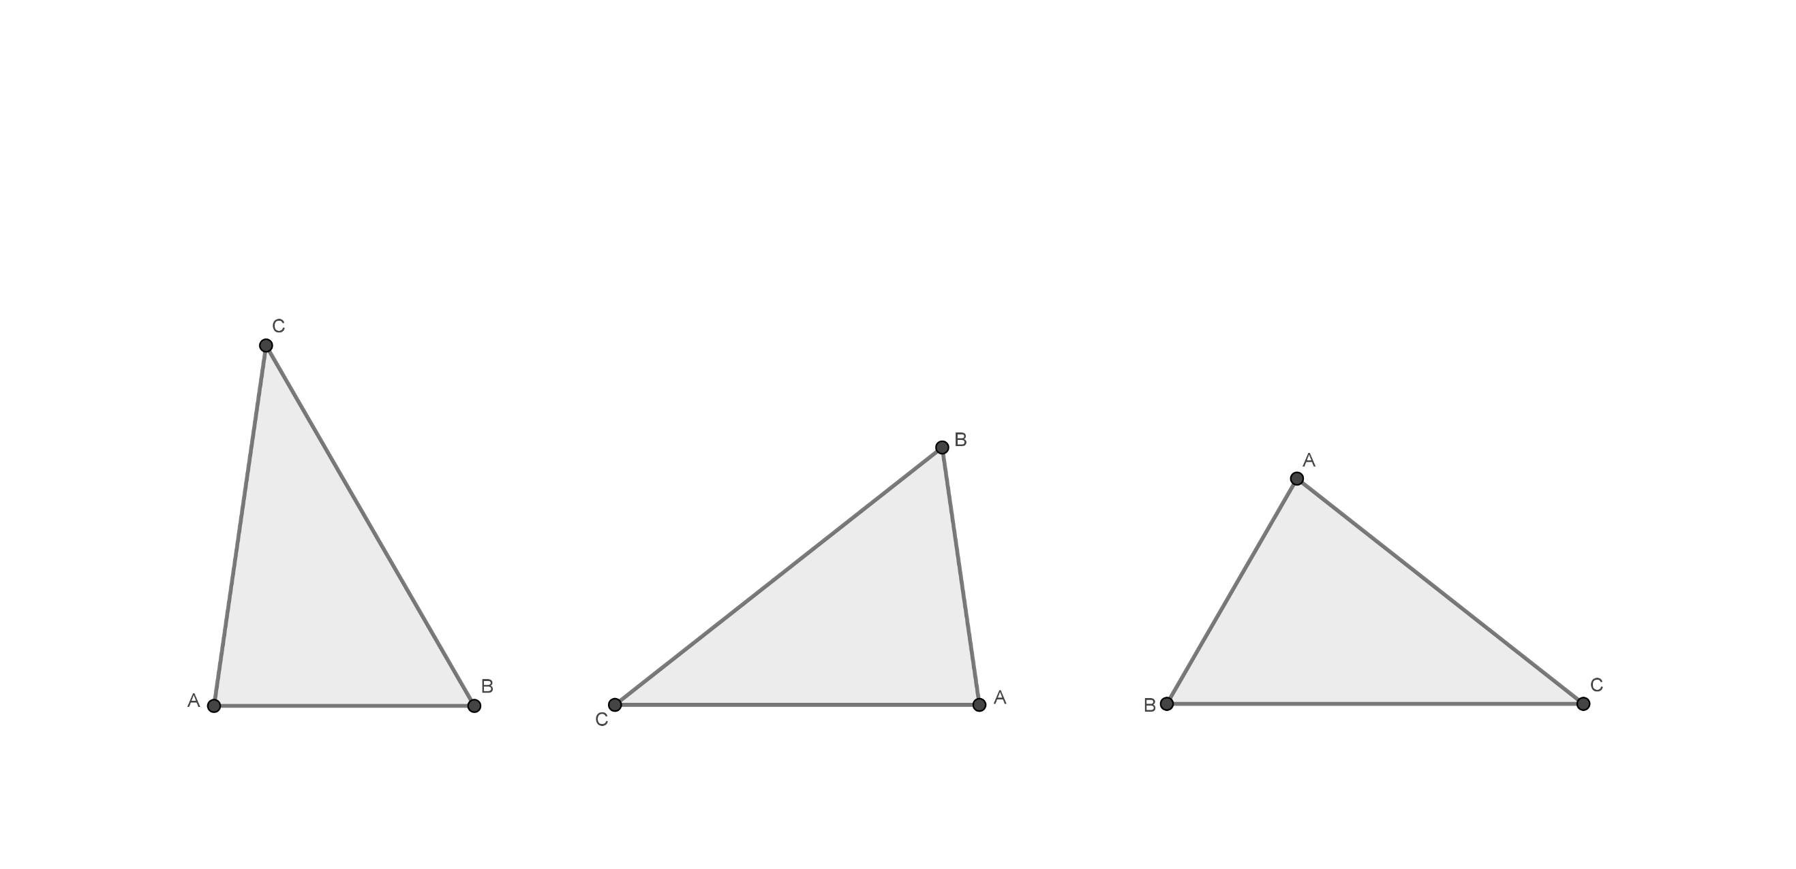

Nastavni listić 2

**B listić**

Koliko je visok ovaj trokut?



Nastavni listić 2

**C listić**

Koliko je visok ovaj trokut?



Nastavni listić 2

**A listić**

Koliko je visok ovaj trokut?

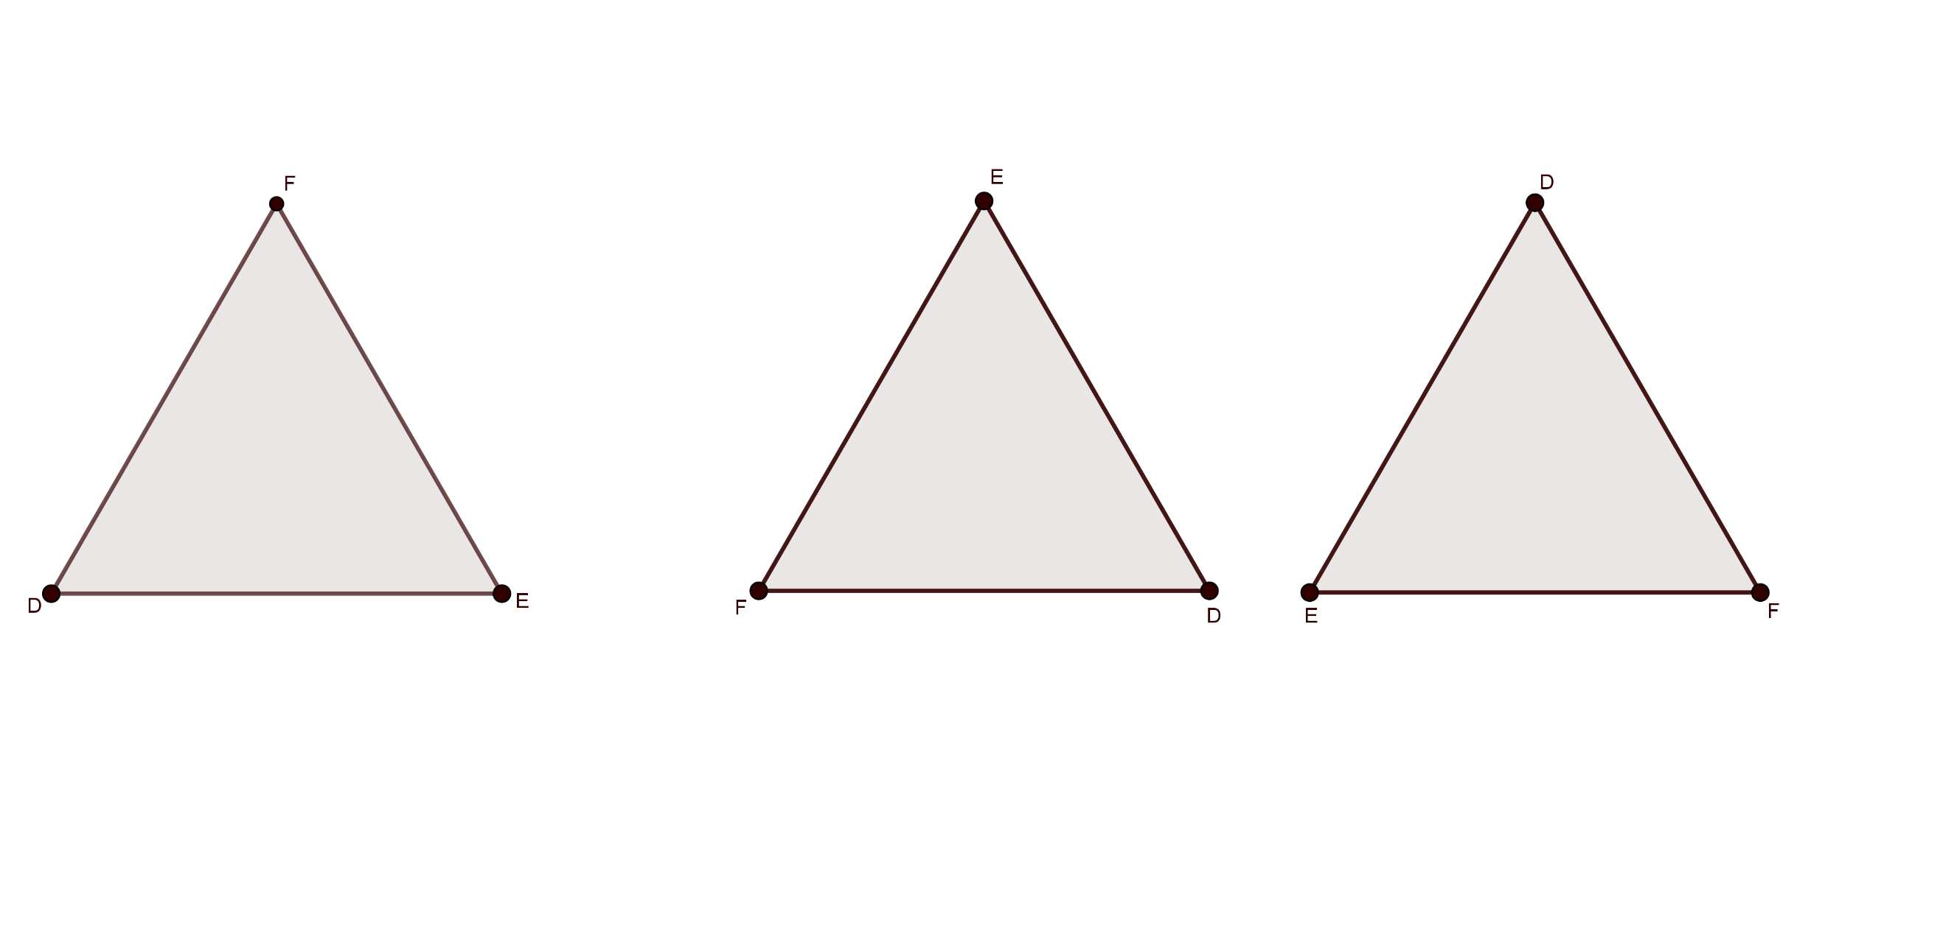

Nastavni listić 2

**B listić**

Koliko je visok ovaj trokut?



Nastavni listić 2

**C listić**

Koliko je visok ovaj trokut?



Nastavni listić 2

**A listić**

Koliko je visok ovaj trokut?

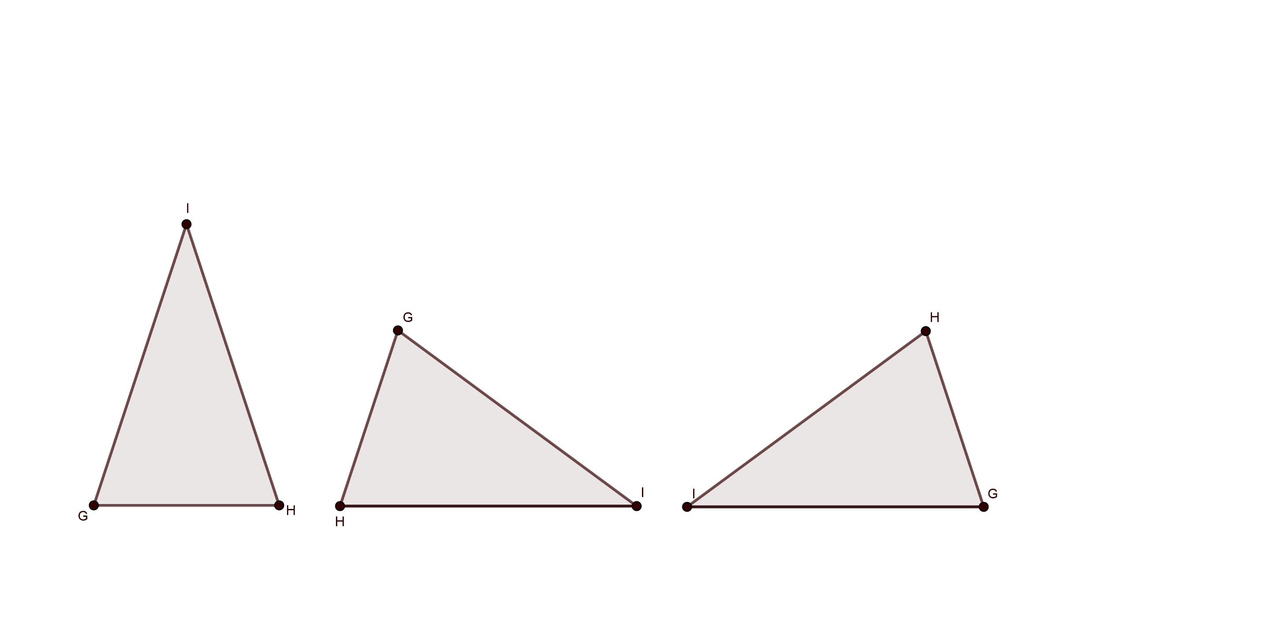

Nastavni listić 2

**B listić**

Koliko je visok ovaj trokut?



Nastavni listić 2

**C listić**

Koliko je visok ovaj trokut?



Nastavni listić 2

**A listić**

Koliko je visok ovaj trokut?

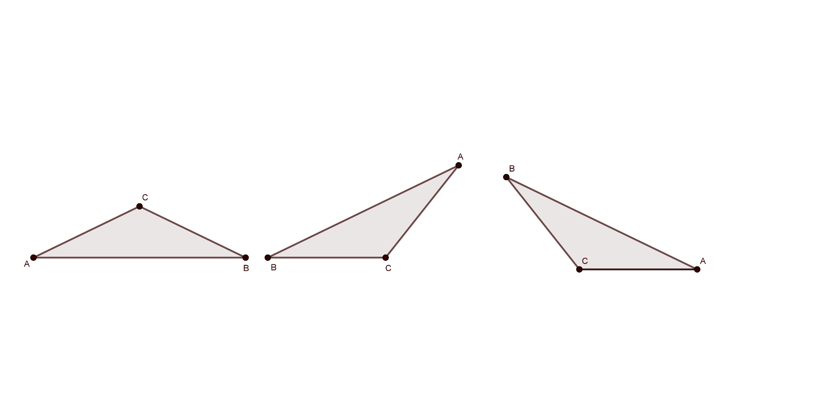

Nastavni listić 2

**B listić**

Koliko je visok ovaj trokut?



Nastavni listić 2

**C listić**

Koliko je visok ovaj trokut?



Nastavni listić 2

**A listić**

Koliko je visok ovaj trokut?

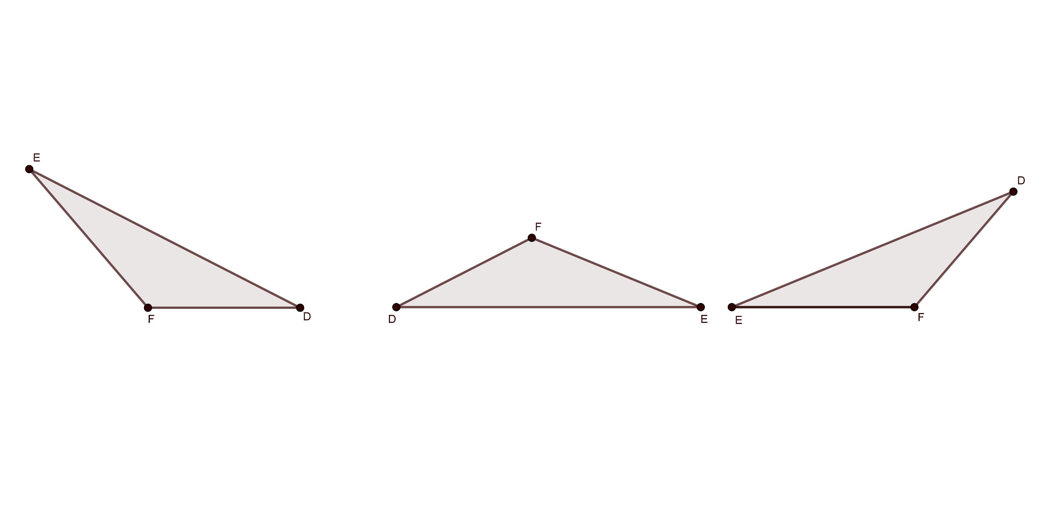

Nastavni listić 2

**B listić**

Koliko je visok ovaj trokut?



Nastavni listić 2

**C listić**

Koliko je visok ovaj trokut?



Nastavni listić 2

**A listić**

Koliko je visok ovaj trokut?

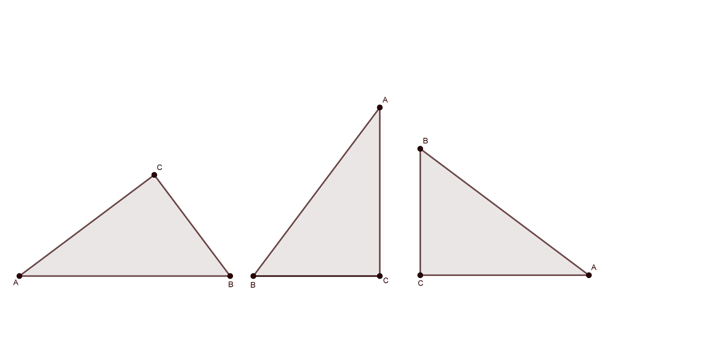

Nastavni listić 2

**B listić**

Koliko je visok ovaj trokut?



Nastavni listić 2

**C listić**

Koliko je visok ovaj trokut?



Nastavni listić 2

**A listić**

Koliko je visok ovaj trokut?

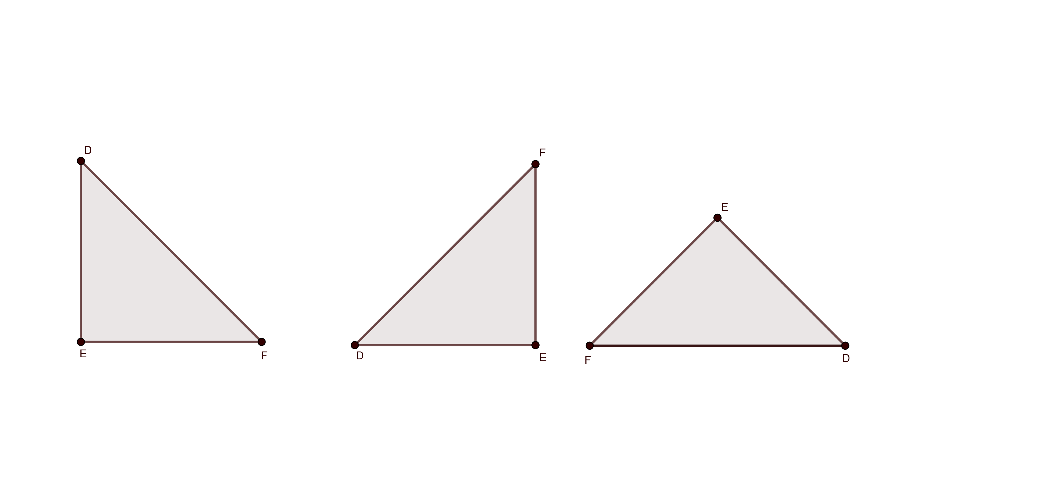

Nastavni listić 2

**B listić**

Koliko je visok ovaj trokut?



Nastavni listić 2

**C listić**

Koliko je visok ovaj trokut?

